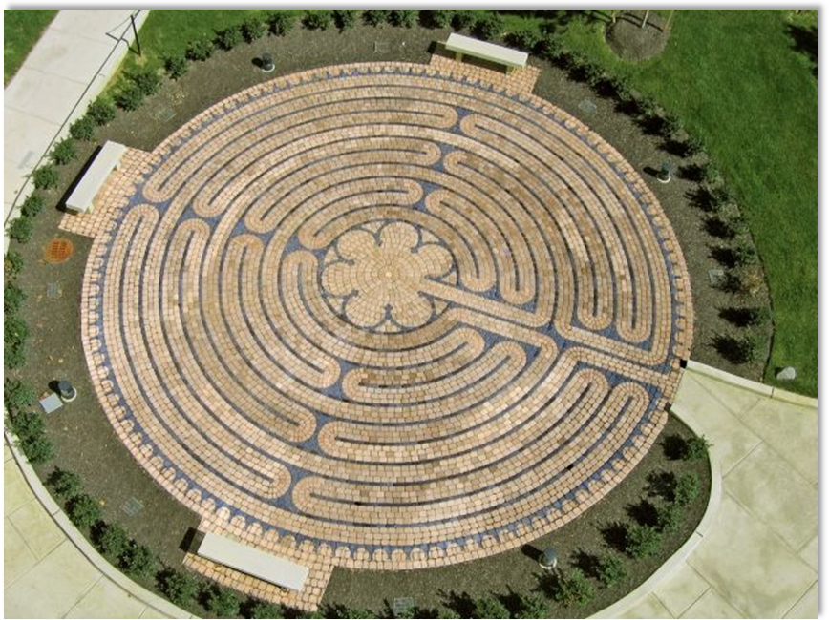
Ve francouzské katedrále Chartres se nachází v západní části lodi na podlaze labyrint, jenž vyvolává zájem a různorodé interpretace. Na sklonku 13. století bylo takových labyrintů na podlaze francouzských katedrál mnohem více: např. v Sens, Remeši, Amiens, Bayeaux aj. Dodnes je zachován pouze v Chartres – a často se stává zdrojem nejrůznějších replik v interiérech i zahradách. Existují dokonce firmy, které se na takové repliky specializují.

1. Gotika v architektuře

Počátky gotiky nalezneme kolem roku 1140 zejména ve dvou stavbách v oblasti Ile-de-France (kolem Paříže), tj. v doméně francouzských králů:
Saint-Denis, benediktinské opatství – pohřebiště francouzských králů. Opat Suger ve dvou etapách přestavěl dvě nejdůležitější části klášterního chrámu: průčelí se dvěma věžemi a sochařsky vyzdobenými portály; chór s prosvětleným věncem kaplí. Přitom užil opěrný systém, lomené oblouky a křížovou žebrovou klenbu: to byly vše prvky, které budou později charakterizovat gotický architektonický styl.
Sens, arcibiskupská katedrála – sídlo duchovního primase ve Francii. Stavba je katedrální bazilikou s klenbou žebrovou, „šestidílnou“.

Periodizace gotické architektury ve Francii ve 12.-13. století:
(a) Raná gotika, 1140 – 1190 (Noyon, Laon, Notre-Dame v Paříži, Soissons);
(b) Klasická gotika, 1190 – 1250 (Tři typy: Chartres, Bourges, Braine/Auxerre);
(c) Rayonantní gotika, 1250 – 1300 (Tři typy: Ste-Chapelle, Saint Denis, Tours)

2. Magister operis a počátky profese architekta

V letech 1259-1267 byla stavěna mariánská kaple v opatství Saint-Germer-de-Fly (na hranicích Normandie). Na jedné z vitrají je znázorněna postava, jednající s opatem: drží v ruce dlouhou hůl s mírami a kolem ní pracují kameníci. Zřejmě se jedná o osobu, v níž je zpodoben nový status stavebního mistra.
Jiný příklad: Pierre de Montreuil, jenž zemřel roku 1267 v Paříži, byl na náhrobním kameni zpodoben s kružítkem v ruce a s nápisem „vivens doctor latomorum...“ (za svého života byl doktorem kameníků).
Není asi náhodné, že spolu se stále častějším jmenováním stavitelských mistrů v průběhu 13. století jsou zachovány rovněž výkresy a půdorysy staveb (tzv. náčrtník Villarda d´Honnecourta, před 1235). K postavám tvůrců katedrál se nakonec váží i nápisy v původně zachovaných labyrintech ze druhé poloviny 13. století v Amiens a Remeši.
Amiens: biskup Évrard de Fouilloy a stavitelé Robert de Luzarches, Thomas de Cormont, Renaud de Cormont.
Reims: arcibiskup Aubry de Humbert, stavitelé: Jean d´Orbais, Jean Le Loup, Gaucher de Reims, Bernard de Soissons.

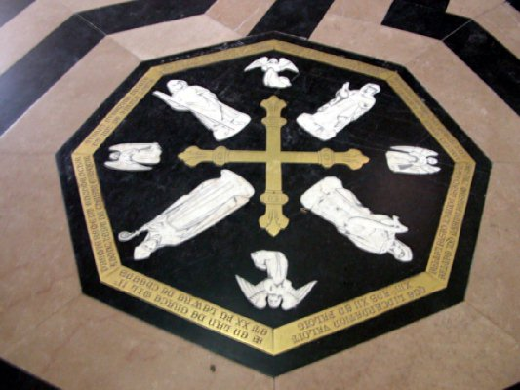

2. Tři modely francouzské klasické gotiky.

V období klasické gotiky se setkáváme se třemi základními modely chrámových staveb:
Chartres, Bourges, Braine/Auxerre/Trier.

Chartres
Chartres je poprvé zmiňováno v souvislosti s pronikáním křesťanství do Galie roku 343 (poprvé zmíněn biskup), později zde stála karolínská skupina několika staveb poblíž sebe. V místě byla starší, důležitá keltská svatyně s kultovní studnou.

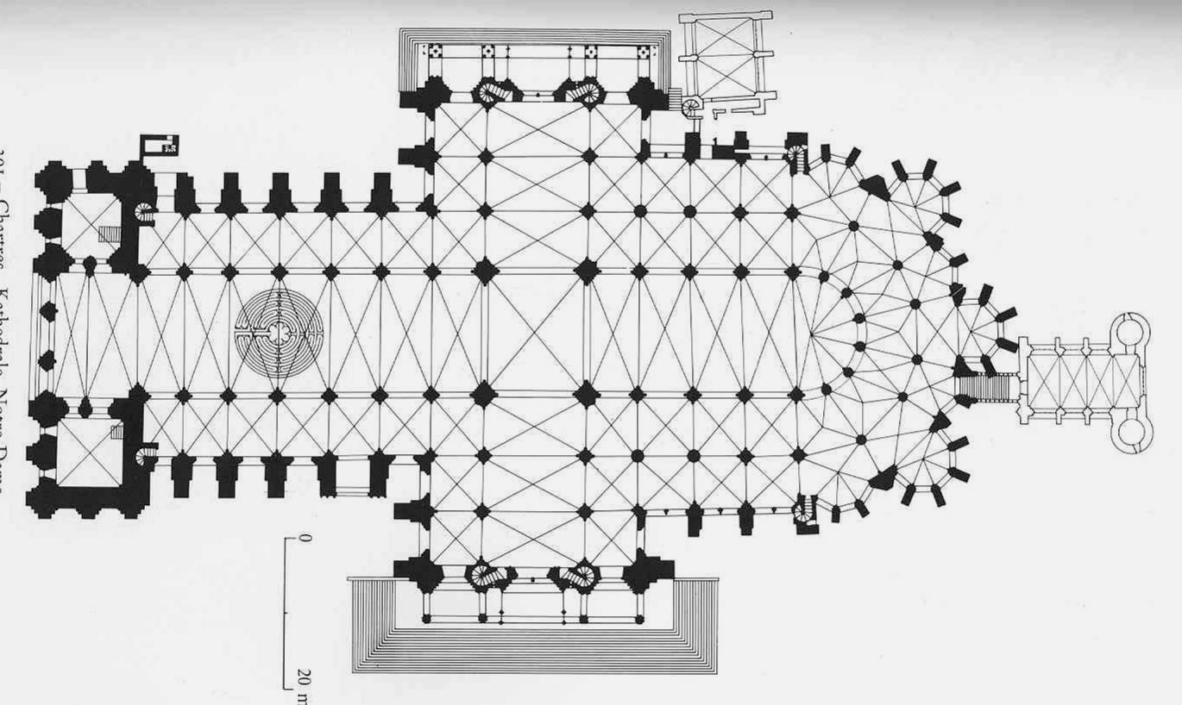

1020 biskup Fulbert zahajuje stavbu románské katedrály.
1134 požár – nato byla přistavena západní část k věži (tzv. Královský portál) – stavbu řídí kapitula;
1194 požár (?), poté stavba nové katedrály;
1221 jsou zmiňovány chórové lavice, tj. zřejmě byla dokončena chórová část katedrály;
1240-1250 obě předsíně transeptu – obě jsou odlišné, proto je možné předpokládat, že mezi jejich výstavbou byl onen zhruba desetiletý rozdíl;
1260 vysvěcení kostela (zřejmě svěcení celého interiéru) + labyrint.

Bourges

Jedno z nejstarších míst křesťanského kultu v Galii již ve 3. století, později několik starších staveb a v 11. století románská katedrála.
1195 arcibiskup Henri de Sully (bratr biskupa pařížského) věnoval finance na přestavbu chrámu. Stavba byla zahájena na půdorysu podle Notre-Dame v Paříži.
1225 po několikaletém přerušení nová výstavba lodě podle nového projektu.

Trier, Trevír

je jedním z nejstarších měst v Německu; má antické základy. Byl hlavním městem části Západořímské říše, stál zde palác sv. Heleny (matky Konstantinovy). Na místě tohoto paláce a v jeho blízkosti byly postaveny dva dómy. V raném křesťanství je existence dvou sousedních bazilik takřka typická (Řím, Aquileia). Dnešní katedrála má v sobě jádro pozdně antické čtvercové stavby (memoriální či poutní funkce), průčelí z otónské doby (kol. roku 1000) a interiér z doby románské.
Vedle katedrály byl přestavěn chrám Panny Marie v gotickém stylu – nejpozoruhodnější je přitom jeho centrální půdorys / značně neobvyklý v prostředí gotické architektury. Vystavěl jej arcibiskup Dietrich von Wied (1212-1242). Modelem pro chrám se stal kostel Saint Yved v Braine (diecéze Soissons). V Braine byl postaven premonstrátský opatský kostel jako pohřebiště boční kapetovské linie (hrabata de Dreux). Vysvěcen byl před rokem 1216 (nalézáme v něm stylistické formy z katedrál v Laonu a Soissons).

Během bombardování za Druhé světové války se v Trevíru sesulo jedno z vnějších schodišť a na postavené zdi se objevila kresba na zdi, která vznikla během výstavby. Je to jedna z prvních architektonických kreseb – podobá se svou schematičností kresbám z tzv. náčrtníku Villarda d´Honnecourta. Z toho vyplývá i možné datování - mezi 1227 a 1242.

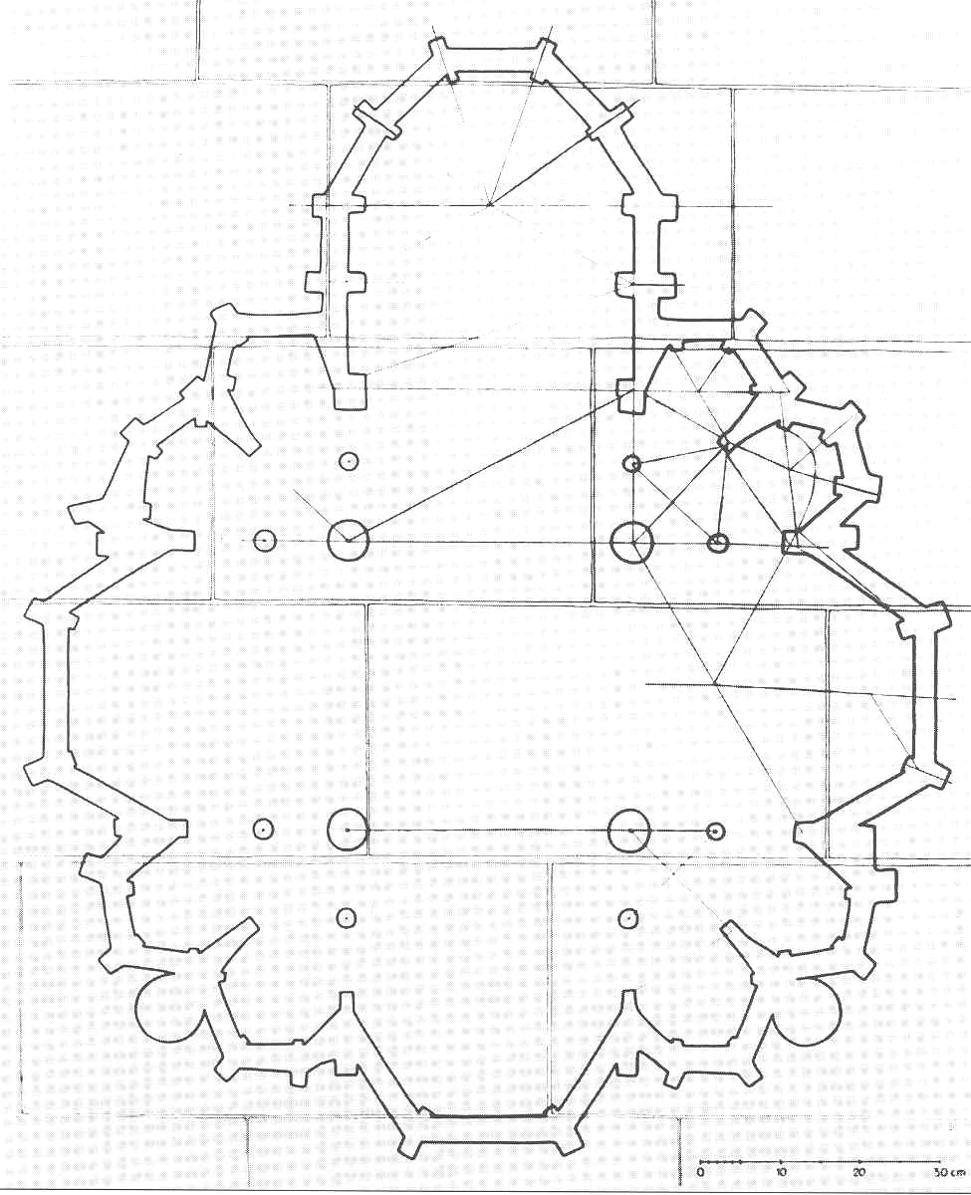

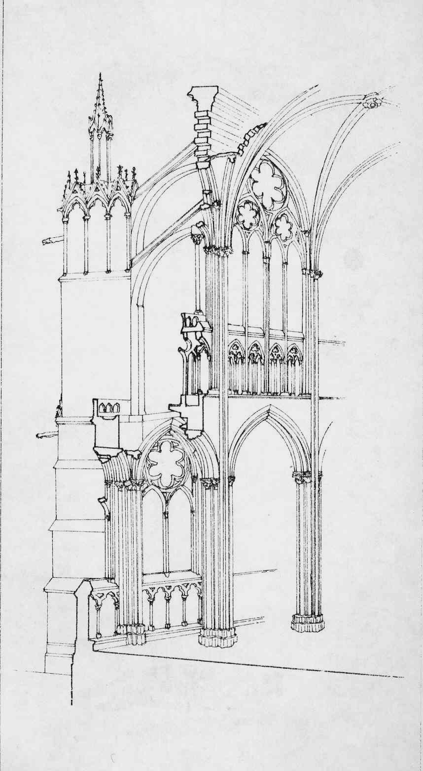
3. Tři modely francouzské rayonnatní gotiky.

Dvorský styl „paprskovité“ (rayonner = vyzařovat) gotiky se třemi základními modely chrámových staveb, jejichž autory byli jménem obdivovaní stavitelé:
a) Saint-Denis („Mistr ze St-Denis“)
b) Sainte-Chapelle, Paris (Amiens=Robert de Luzarches)
c) Notre-Dame-de Paris (Jean de Chelles, Pierre de Montreuil)

Saint Denis
Takřka po stu letech po prvních raně gotických stavbách pokračoval opat Eudes Clément s výstavbou, přičemž ponechal původní části opata Sugera. Současně chtěl vybudovat
reprezentativní prostor pro královské náhrobky

1231-1245: presbytář, transept a mnišský chór na západě
zprvu „Mistr ze St. Denis“
později Pierre de Montreuil podle původních plánů

1281: vše vysvěceno
Oproti klasické fázi: šíře, potlačené kontrasty, světlo

Notre-Dame-de- Paris
byla stavěna v raně gotickém období ve dvou fázích (60. a 90. léta 12. století). Po 1225 – to je v klasické fázi přístavba bočních kaplí na severu za fasádou, hlavní fasáda. V rayonnantní fázi rozšíření transeptu a nové portály + chórové kaple.
Jean de Chelles (+ 1258) – fasáda a rozeta severního transeptu
Pierre de Montreuil – fasáda a rozeta jižního transeptu

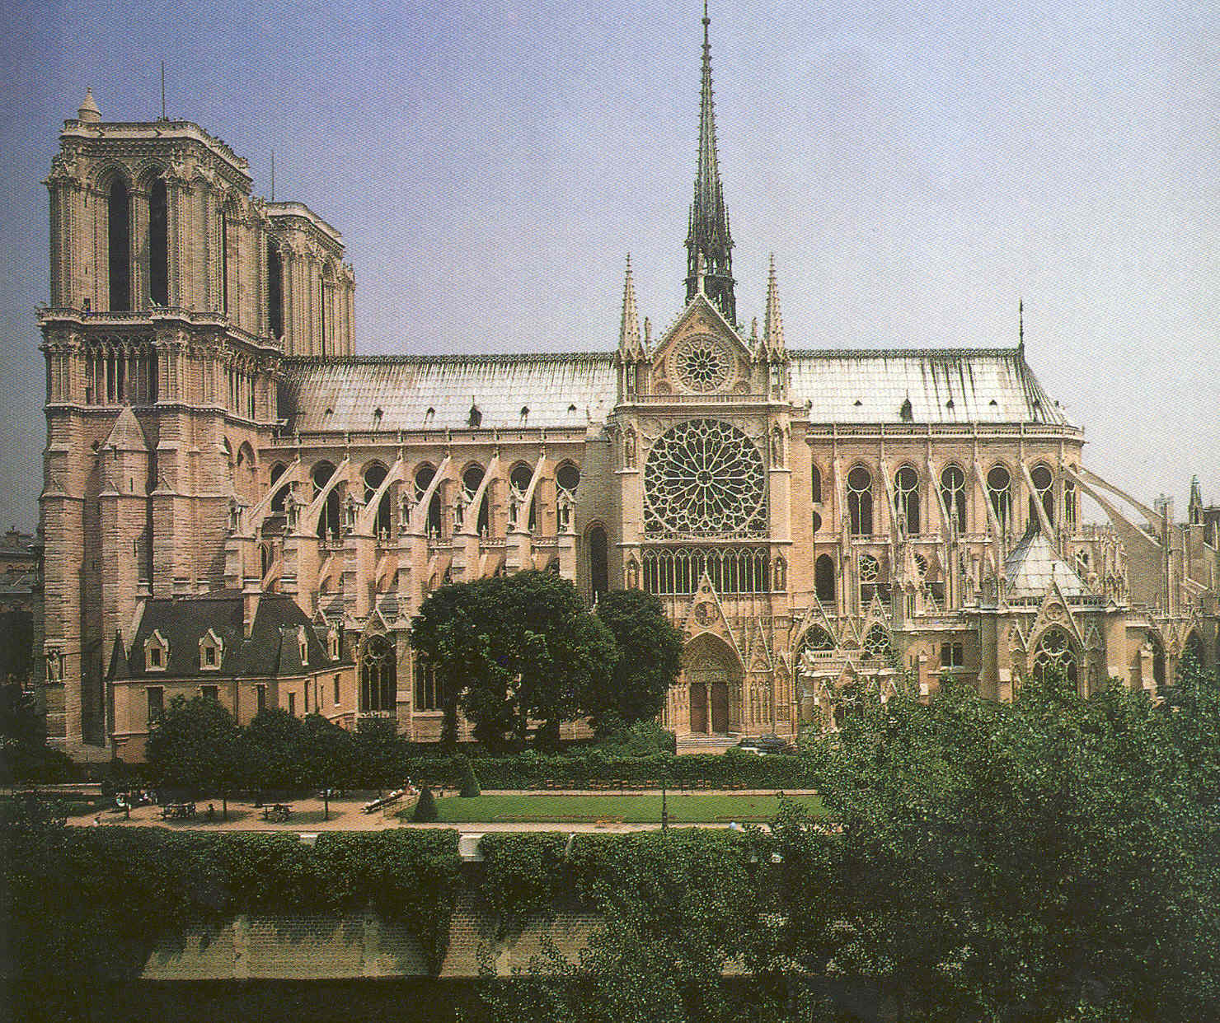

Reims

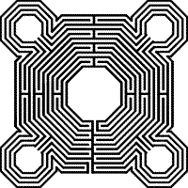
1211 západní fasáda (1252-1275),
1286 labyrint

Stavitelé, jmenovaní v labyrintu: Bernard de Soisson (4), Jean d´Orbais (1), Jean Le Loup (2), Gaucher de Reims (3); arcibiskup Aubry de Humbert.

